Ejercicio 2

Desplegando el Juego de Mario Bros

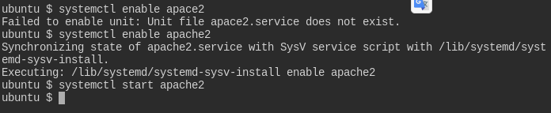
Apt install git -y

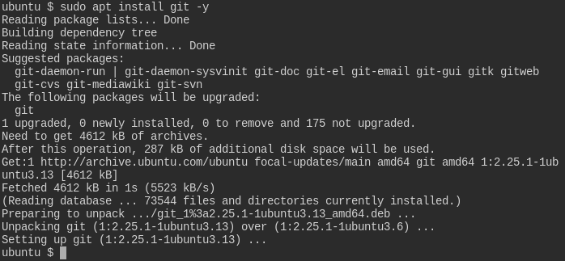

Paso 4: Clonar repositorio

cd /var/www/html
sudo git clone -b devops-mariobros https://github.com/roxsross/devops-static-web.git

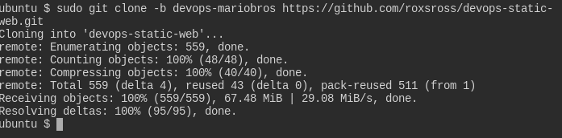

Paso 5: Configurar Apache
Asegúrate de que Apache sirva el contenido del repositorio clonado. Puedes configurar un nuevo archivo de configuración de Apache o usar el archivo predeterminado.
Para simplificar, vamos a usar el archivo de configuración predeterminado. Crea un enlace simbólico al directorio clonado en el directorio web de Apache:

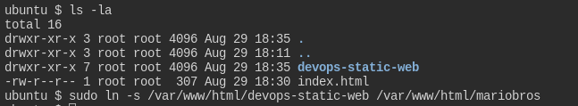

Paso 6: Ajustar Permisos

sudo chown -R www-data:www-data /var/www/html/devops-static-web

